CM2 Maitrise de la langue
Période 1 Pour le maitre

Séquence 3 Comment reconnaitre le sujet ?
G1

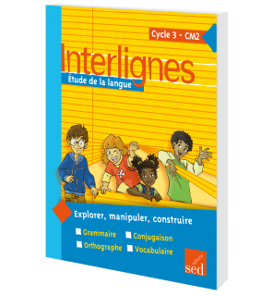
o Cycle : 3 |  | o Classe : CM2 |  | o Période : 1
o Champ disciplinaire : Grammaire |  |  | o Nombre de séances : 3
o Socle commun :

Palier 2 : Identifier les fonctions des mots dans les phrases.

o Programmes (BO 2008)

Les fonctions des mots : Identification du sujet (nom propre, groupe nominal ou pronom)

o Objectifs spécifiques de la séquence :

 Amener les élèves à automatiser le repérage du sujet dans toutes les phrases.
o Séances : | o Déroulement
1  Séance de découverte + Construction de la règle  Matériel : Manuel + étiquettes + grande affiche | - Petit problème + construisons la règle.  Souligne les sujets, comment fais-tu pour les repérer ? En les encadrant par « C’est…qui… », en réfléchissant au sens de la phrase, en regardant la terminaison du verbe, en posant la question « Qui est-ce qui ? ». Où est placé le sujet par rapport au verbe ? Devant le verbe ou derrière le verbe (texte 1, phrases d et f, dans le cas de propositions ou de phrases interrogatives). Comment justifies-tu la terminaison de « vivait » ? Le verbe est au singulier car il s’accorde avec le GN « l’ours des Pyrénées » qui est au singulier. Quelle est la nature des sujets ? GN ou pronom personnel.  - Evaluation formative :  Faire réaliser le test page 23 sur le cahier.  - Jeu : trouver le sujet des phrases étiquettes le plus vite.  - Réalisation collective d’une carte mentale.
2  Découverte de la règle + Entrainement  Matériel :  Manuel + leçon | - Lecture de la carte mentale.  - Exercices d’entrainement  Ex3p24 : « Pourquoi sont-ils en retard ? » questionne la directrice. « Veux-tu aller au cinéma ? » demande mon père. « Quelle est la couleur de ses yeux ? » interroge le commissaire. Tous les sujets sont derrière les sujets.  Ex5p24 : Anne (NP) est éditrice. Les auteurs (GN) lui envoient des textes. Elle (PP) sélectionne les manuscrits. Le choix (GN) s’avère souvent difficile. Les meilleurs récits (GN) sont ensuite imprimés et vendus.
3  Correction devoirs + Entrainement  Matériel : Manuel | - Correction collective du « as-tu bien compris ? ».  - Exercices d’entrainement  Ex8p24 : La diversité des climats (Elle) favorise de nombreuses formes de végétation. Certains villages de cette région (Ils) sont abandonnés. Les agents de police (Ils) font la circulation. Soudain, des trombes d’eau (elles) s’abattent sur les passants. Les voitures de course (Elles) s’élancent au signal.  Ex11p24 : (Correction libre)
Séquence G1 3 Comment reconnaitre le sujet ?

Pour aller à Londres, nous ne prendrons pas le train.
Maxime court et saute par-dessus le fossé.
Les voitures les plus rapides partiront en premier.
A l’aube, ils quittent leur nid.
Au jardin, les cerisiers en fleurs ont gelé.
Pendant la séance de Judo, Louis a mis Gaston au tapis.
En allant faire les courses, j’ai rencontré mon grand-père.
En fondant, la glace se transformera en eau.
Le jour venu, tu viendras à mon anniversaire ?
Le dragon volait, nageait et pataugeait.
CM2 Maitrise de la langue
Période 1 Trace écrite

Comment reconnaitre le sujet dans toutes les phrases ?
G1

Vrai ou Faux ?

1. Pour reconnaitre un sujet, on l’encadre par « C’est...qui ».  vrai  faux
2. Le sujet est toujours placé avant le verbe.  vrai  faux
3. Il faut chercher le sujet avant de chercher le verbe.  vrai  faux
4. Le sujet a toujours la même nature.  vrai  faux
Le sujet de chaque phrase est-il correctement encadré ?

5. Un rossignol, ce matin, chante gaiement.  oui  non
6. Quand nous autoriseras-tu à sortir ?  oui  non
7. Dans les bois se cachent les biches effrayées.  oui  non
8. Le zèbre et la girafe vivent dans la savane.  oui  non

As-tu bien compris ? Vérifie tes connaissances
/8
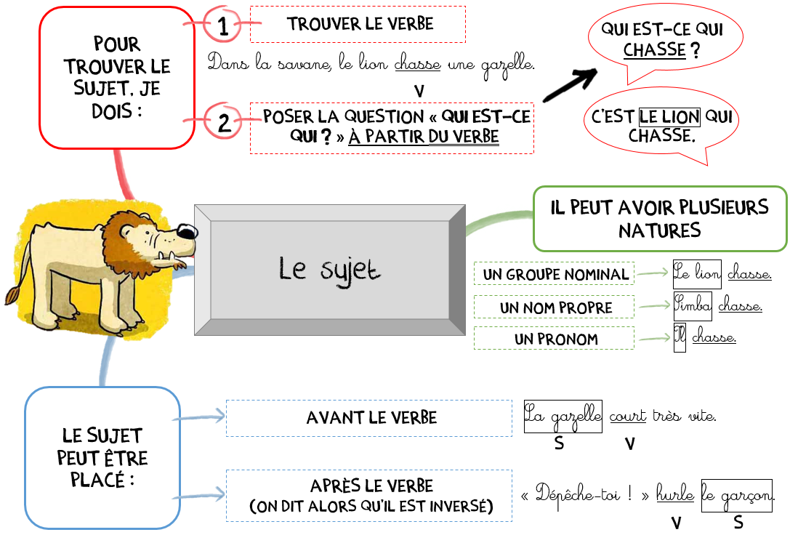

CM2 Maitrise de la langue
Période 1 Pour le maitre

Séquence 3 Qu’est-ce qu’un verbe ?
C1

o Cycle : 3 |  | o Classe : CM2 |  | o Période : 1
o Champ disciplinaire : Conjugaison |  |  | o Nombre de séances : 3
o Socle commun :

Palier 2 : Identifier les fonctions des mots dans la phrase

o Programmes (BO 2008)

Dans une phrase simple, identifier le verbe et le sujet ; connaitre le vocabulaire relatif à la compréhension des conjugaisons.

o Objectifs spécifiques de la séquence :

 Amener les élèves à maitriser la notion de verbe et faire acquérir le vocabulaire correspondant.
o Séances : | o Déroulement
1  Séance de découverte + Construction de la règle  Matériel : Manuel + tableau à manipuler + ardoise + grande affiche | - Petit problème + construisons la règle.  Quelle est la nature des mots que tu as classés ? Des verbes. Quels indices t’ont aidé à les placer ? Les terminaisons. Complète les cases en couleur. Ont-ils la même nature ? Qu’ont-ils de particulier ? Ce sont aussi des verbes, mais à l’infinitif. Quel est le point commun de chaque tableau ? Il correspond à un temps : futur, imparfait et présent. Qu’est-ce qui différencient les mots d’une même ligne ? Les terminaisons qui sont les différentes personnes.  - Evaluation formative :  Faire réaliser le test page 62 sur le cahier.  - Jeu : Le petit bac  - Réalisation collective d’une carte mentale.
2  Découverte de la règle + Entrainement  Matériel :  Manuel + leçon | - Lecture de la carte mentale.  - Exercices d’entrainement  Ex1p62 : peuvent (pouvoir) - mettent (mettre) - s’installent (s’installer)  Ex2p62 : Combien de personnes vivent (3ème) à la surface de la Terre ? Cherche (1er) dans ton manuel de géographie. Depuis le XIXe siècle, la population ne cessent (1er) d’augmenter. Les hommes se répartissent (2ème) dans le monde. Ils prennent -iss  Ex3p62 : neigeait = imparfait ; se tarissent = présent ; appelle = présent ; déplaciez = imparfait ; déposerons = futur
3  Correction devoirs + Entrainement  Matériel : Manuel | - Correction collective du « as-tu bien compris ? ».  - Exercices d’entrainement  Ex7p62 : traverse (traverser) – se trouve (se trouver) - réagissent (réagir) – se divise (se diviser)  Ex8p62 : La révolution industrielle se définit (2ème) comme une période de progrès. L’agriculture et l’artisanat perdent (3ème) de leur importance. L’industrie et les machines prennent (3ème) leur place. De grandes usines s’installent (1er).

Séquence C1 3 Qu’est-ce qu’un verbe ?

 | gravirons | gravirai | …………...… | ❶
pollueront | polluera |  | polluer | ❶
partirez |  | partirons | …………...… | ❶

gravissaient | gravissais |  | gravir | ❷
polluions | polluaient |  | …………...… | ❷
partiez |  | partions | …………...… | ❷

gravissons |  | gravissent | …………...… | ❸
pollue |  | pollues | …………...… | ❸
pars | partent |  | partir | ❸

pollueras | partais | partira | gravit
polluons | polluiez | gravissions | part
graviront

CM2 Maitrise de la langue
Période 1 Trace écrite

Qu’est-ce qu’un verbe ?
C1

Vrai ou Faux ?

1. Le verbe conjugué est formé d’un radical et d’une terminaison.  vrai  faux
2. On classe les verbes en trois groupes.  vrai  faux
3. La terminaison de l’infinitif permet de choisir le groupe du verbe.  vrai  faux
4. Les terminaisons des verbes changent avec le temps et la personne.  vrai  faux
Le mot souligné est-il un verbe ?

5. En 1789, le peuple français n’admettait plus l’absence de libertés.  oui  non
6. Nous étudions les différentes constitutions.  oui  non
7. Napoléon poursuit le travail de réorganisation de la France.  oui  non
8. Tu t’intéresses à l’histoire de France.  oui  non

As-tu bien compris ? Vérifie tes connaissances
/8
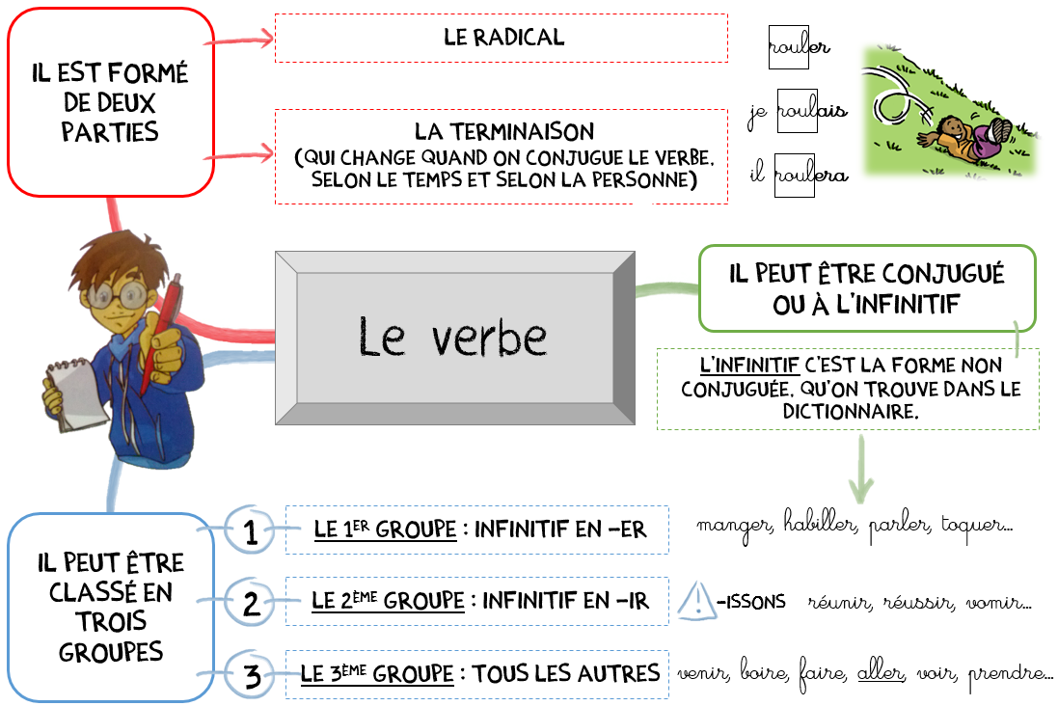

CM2 Maitrise de la langue
Période 1 Pour le maitre

Séquence 3 Comment chercher dans le dictionnaire ?
V1

o Cycle : 3 |  | o Classe : CM2 |  | o Période : 1
o Champ disciplinaire : Vocabulaire |  |  | o Nombre de séances : 3
o Socle commun :

Palier 2 : Savoir utiliser un dictionnaire.

o Programmes (BO 2008)

Savoir utiliser le dictionnaire papier ou numérique pour rechercher le sens d’un mot.

o Objectifs spécifiques de la séquence :

 Amener les élèves à utiliser un dictionnaire papier ou numérique afin d’automatiser les stratégies de recherche.
o Séances : | o Déroulement
1  Séance de découverte + Construction de la règle  Matériel : Manuel + dictionnaires + grande affiche | - Petit problème + construisons la règle.  Quels sont les points communs à ces deux pages ? Les définitions, les renvois aux conjugaisons, les exemples, la prononciation phonétique. Quelles sont les recherches faisables dans le dictionnaire numérique ? On peut regarder le mot précédent, le mot suivant, l’orthographe, la prononciation, comme dans un dictionnaire papier. Les différences concernant l’accès aux informations en cliquant sur des boutons, des mots soulignés, des images. A quoi sert l’image ? Un exemple illustré. Dans chaque dictionnaire, comment cherche-t-on le mot « condamner » ? L’écrire dans l’outil de recherche, ou le chercher par ordre alphabétique en utilisant les mots repères.  - Evaluation formative :  Faire réaliser le test page 149 sur le cahier.  - Jeu : Chercher le plus vite dans le dictionnaire.  - Réalisation collective d’une carte mentale.
2  Découverte de la règle + Entrainement  Matériel :  Manuel + dictionnaires | - Lecture de la carte mentale.  - Exercices d’entrainement  Ex1p150 : a) fable – fabliau – fabuleux – fabuleusement – fabuliste  b) malice – malicieux – malin – maligne – malle  - roman – romancier – romance – romanesque - romantique  Ex2p150 :
  indiscret … inévitable | deuil … devoir | patron … pêche
  indiscipline  inégalité | développement  dévorer | patrie  pays
3  Correction devoirs + Entrainement  Matériel :  Manuel + dictionnaires | - Correction collective du « as-tu bien compris ? ».  - Exercices d’entrainement  Ex7p150 : a) démodé – démographie – demoiselle – démolir – démon – démonstrateur – démonstratif ; b) mort – mortadelle – mortalité – mortel – mortellement – mortier – mortifier ; c) natal – natalité – nation – natif – nation – national – nationaliser - naturaliser  Ex9p150 : Le fourgon = la fourchette ; la cuillérée = la cuillère ; le torero = le torchon ; le serviteur = la serviette ; le soufflé = la soucoupe ; le tasseau = la tasse.
CM2 Maitrise de la langue
Période 1 Trace écrite

Comment chercher dans le dictionnaire ?
V1

Vrai ou Faux ?

1. Les dictionnaires numériques se consultent sur ordinateur.  vrai  faux
2. On n’a pas besoin de connaitre l’ordre alphabétique pour chercher dedans.  vrai  faux
3. Je m’aide des phrases repères pour trouver un mot dans le dictionnaire.  vrai  faux
4. Dans un dictionnaire papier, je dois connaitre l’orthographe du mot.  vrai  faux
Es-tu d’accord avec ces affirmations ?

5. « glacial » se trouve entre les mots repères « girolle » et « glisser ».  oui  non
6. Je ne cherche qu’à la lettre o pour un mot qui commence par le son [o].  oui  non
7. Je peux chercher un verbe conjugué dans le dictionnaire.  oui  non
8. Pour connaitre la prononciation du mot « chlore », on clique sur  oui  non

As-tu bien compris ? Vérifie tes connaissances
/8
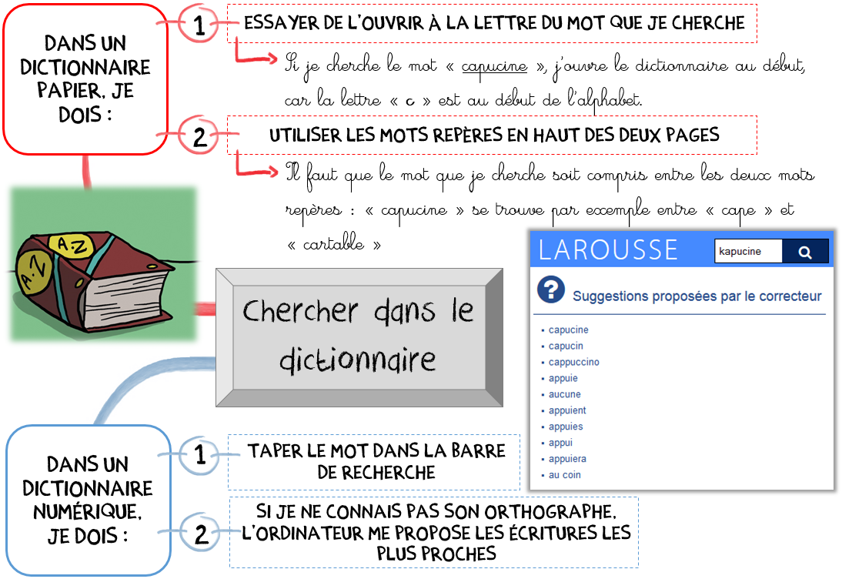

....../20
CM2 Maitrise de la langue
Période 1 Evaluation

Evaluation groupée de grammaire, conjugaison et vocabulaire
G1 – C1 – V1
F1

Note la plus haute : ___ /20 | Moyenne de la classe : ___/20 | Note la plus basse : ___ /20

Compétence évaluée : | A | B | C | D
1. Grammaire : Savoir identifier le sujet et compléter des phrases par un sujet.
1 Souligne les sujets dans les phrases suivantes …/5
Brusquement, la foudre tombe sur un pin.  Un martin-pêcheur entend un léger bruit dans les roseaux.  Où se trouvent les deux aviateurs ?  Les deux boxeurs, sous les applaudissements du public, combattent.  La lumière du soleil contient l’énergie nécessaire à la vie des plantes.  Peux-tu me prêter tes gants ?  Sur ce terrain rocailleux poussent quelques buissons.  L’acrobate, tous les soirs, montait l’échelle jusqu’au trapèze.  Ce spectacle, elle l’attendait avec impatience.  Au loin, dans le ciel, se dessinait le sommet de la montagne.
Prénom : Date :
2 Complète ces phrases par le sujet de ton choix. Attention aux accords : …/5
❑ Dans le ciel nuageux passent ……………………………………………………. .  ………………………………………… , tout doucement, s’approcha de sa proie.
❑ Quand viendrez- ………… nous voir ?
❑ Dans mon jardin, poussent ……………………………………………………….. .
❑ ……………………………………………………. , depuis hier, ne fonctionne plus.
Compétence évaluée : | A | B | C | D
2. Conjugaison : Savoir identifier le verbe, son infinitif et son groupe.
3 Souligne les verbes conjugués, écris leur infinitif et leur groupe : …/10
Le 26 août 1789, l’Assemblée constituante rédige la Déclaration des droits de l’homme et du citoyen. En septembre, les députés adoptent une constitution. Le 5 octobre, des milliers de Parisiens se rendent à Versailles. On conduit Louis XVI de force à Paris. Certains nobles finissent par fuir le pays.
Verbe : | Infinitif : | Groupe :
…………………………….. | …………………………….. | ……………
…………………………….. | …………………………….. | ……………
…………………………….. | …………………………….. | ……………
…………………………….. | …………………………….. | ……………
…………………………….. | …………………………….. | ……………
Compétence évaluée : |  |  | A | B | C | D
3. Vocabulaire : Savoir utiliser un dictionnaire papier ou numérique.
4 Barre le mot qui n’est pas placé entre les mots repères : …/2
1. malhabile / mammouth  malhonnête – mamie – mamelle – malheureux
2. élancer / élever  électrique – élève – élément – électron – élan – élévateur
5 Classe les mots dans l’ordre alphabétique : …/2
révolu – révolution – rire – révolutionnaire – révolté – râteau – rêve – réviser – robe
……………………………………………………………………………………….
……………………………………………………………………………………….
……………………………………………………………………………………….
……………………………………………………………………………………….
6 Ecris les mots en gras sous la forme qu’ils ont dans le dictionnaire : …/6
Des services nationaux spécialisés renseignent le gouvernement sur les activités politiques et sociales à l’intérieur du pays. Ce sont les renseignements généraux.
❑ services : ……………………………..………
❑ renseignent : …………………………………
❑ sociales : …………………………….………
❑ pays : …………………………………..……
❑ sont : …………………………………………
❑ généraux : ……………………………….……

CM2 Maitrise de la langue
Période 1 Pour le maitre

Séquence 3 Comment reconnaitre l’attribut du sujet ?
G2

o Cycle : 3 |  | o Classe : CM2 |  | o Période : 1
o Champ disciplinaire : Grammaire |  |  | o Nombre de séances : 3
o Socle commun :

Palier 2 : Identifier les fonctions des mots dans les phrases.

o Programmes (BO 2008)

Reconnaitre l’attribut du sujet.

o Objectifs spécifiques de la séquence :

 Amener les élèves à reconnaitre les caractéristiques de l’attribut du sujet et à l’identifier dans la phrase.
o Séances : | o Déroulement
1  Séance de découverte + Construction de la règle  Matériel : Manuel + affiches par groupes + grande affiche | - Petit problème + construisons la règle.  Quels sont les mots ou groupes de mots qui t’ont aidé à trouver le signalement du voleur ? petit, roux et honnête homme. Ils sont en relation avec le groupe sujet. Peut-on déplacer ou supprimer ces mots ? Non, on ne peut pas, ce sont des éléments essentiels. Quels verbes les introduisent ? sembler, être et avoir l’air. Ce sont des verbes d’état. Quelle est la nature de ces mots ? petit et roux sont des adjectifs, un honnête homme est un groupe nominal.  - Evaluation formative :  Faire réaliser le test page 35 sur le cahier.  - Jeu : Phrases à construire en groupe sur un sujet choisi.  - Réalisation collective d’une carte mentale.
2  Découverte de la règle + Entrainement  Matériel :  Manuel + leçon | - Lecture de la carte mentale  - Exercices d’entrainement  Ex1p36 : a) Le dessert est prêt ! b) Après cette longue marche, mes jambes sont lourdes. c) Mes parents semblent satisfaits de mes notes. d) Ce livre parait ancien. e) Les températures restent basses pour la saison. L’adjectif attribut s’accorde en genre et en nombre avec le sujet.  Ex3p36 :
  Adjectifs qualificatifs | Groupe nominaux
  Il parait doux et calme…  …et reste dangereux | Le panda a l’air d’un gros ours en peluche.  …mais il demeure un animal sauvage
3  Correction devoirs + Entrainement  Matériel : Manuel | - Correction collective du « as-tu bien compris ? »  - Exercices d’entrainement  Ex9p37 : A la fin du XIXème siècle, Paris devient une capitale moderne (GN). On abat les quartiers qui sont vieux et malsains (adjectifs). Enfin, les avenues semblent lumineuses (adjectifs). Mais les loyers deviennent chers (adjectifs) et les ouvriers quittent le centre de la ville.  Ex11p37 : (Correction libre)
CM2 Maitrise de la langue
Période 1 Trace écrite

Comment reconnaitre l’attribut du sujet ?
G2

Vrai ou Faux ?

1. L’attribut du sujet est relié au sujet par un verbe d’état.  vrai  faux
2. L’attribut du sujet est toujours un groupe nominal.  vrai  faux
3. L’attribut du sujet peut être déplacé.  vrai  faux
4. L’adjectif attribut du sujet s’accorde avec son sujet.  vrai  faux
Les mots soulignés sont-ils attributs du sujet ?

5. Mes cousins demeurent dans une ville médiévale.  oui  non
6. Le bruit des klaxons devient insupportable.  oui  non
7. Depuis son départ, les journées paraissent longues.  oui  non
8. Mon meilleur ami s’appelle Lucas.  oui  non

As-tu bien compris ? Vérifie tes connaissances
/8
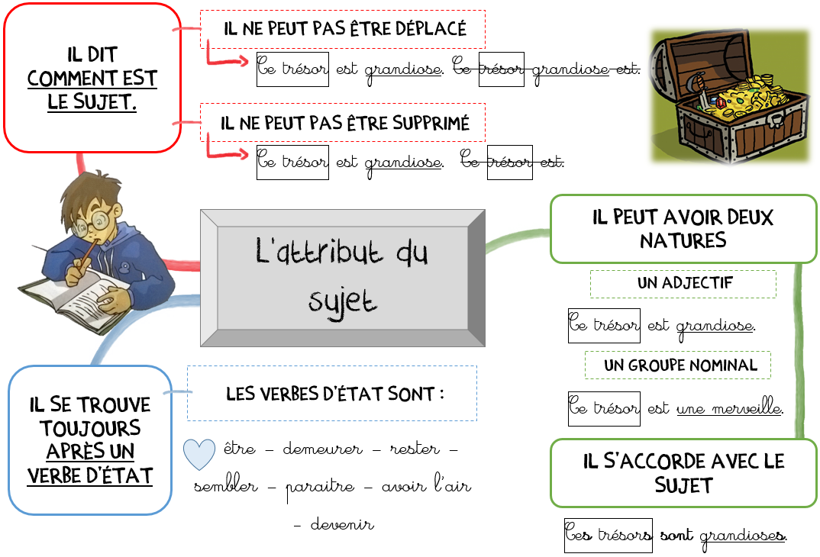

CM2 Maitrise de la langue
Période 1 Pour le maitre

Séquence 3 Le présent de l’indicatif
C2

o Cycle : 3 |  | o Classe : CM2 |  | o Période : 1
o Champ disciplinaire : Conjugaison |  |  | o Nombre de séances : 3
o Socle commun :

Palier 2 : Conjuguer les verbes, utiliser les temps à bon escient.

o Programmes (BO 2008)

Conjuguer les verbes aux temps déjà étudiés (le présent) ; conjuguer des verbes non étudiés en appliquant les règles apprises.

o Objectifs spécifiques de la séquence :

 Amener les élèves à maitriser la conjugaison des verbes des trois groupes au présent de l’indicatif.
o Séances : | o Déroulement
1  Séance de découverte + Construction de la règle  Matériel : Manuel + grilles de loto + grande affiche | - Petit problème + construisons la règle.  Recopie chaque verbe conjugué et souligne sa terminaison. A quelle personne est-il conjugué ? occup-e (3ème) trouv-e (3ème) établ-it (3ème) cré-e (3ème) nomm-ent (3ème) peuv-ent (3ème) prenn-ent (3ème) fin-it (3ème). Observe les terminaisons, que remarques-tu ? Pour tous les groupes, on retrouve le –ez, -ons- ent. Encadre le radical des verbes de chaque groupe. Que remarques-tu ? Le radical de certains verbes du 3ème groupe change : pouvoir (peu- ou pouv-) prendre (prend- ou pren-)  - Evaluation formative :  Faire réaliser le test page 68 le cahier.  - Jeu : Loto verbes du 3ème groupe et auxiliaires  - Réalisation collective d’une carte mentale.
2  Découverte de la règle + Entrainement  Matériel :  Manuel + leçon | - Lecture de la carte mentale  - Exercices d’entrainement  Ex2p69 : Le maire représente (représenter, 1er) l’Etat. Il veille (veiller, 1er) à l’exécution des lois. Chaque début d’année, le maire et le conseil municipal se réunissent (se réunir, 2ème) pour prévoir le budget de la commune. Celui-ci comprend (comprendre 3ème) les investissements et le fonctionnement.  Ex3p69 : 2ème gr : gravir (je gravis, nous gravissons) – bondir (je bondis, nous bondissons) – réagir (je réagis, nous réagissons) – définir (je définis, nous définissons). 3ème gr : partir (je pars, nous partons) – mourir (je meurs, nous mourons)
3  Correction devoirs + Entrainement  Matériel : Manuel | - Correction collective du « as-tu bien compris ? »  - Exercices d’entrainement  Ex4p69 : La maitresse constitue les équipes. J’étudie pour en savoir un peu plus. Tu reçois des informations par courriel. Nous embellissons les parterres de notre école. Vous accomplissez des miracles.  Ex10p69 : Les symphonies de Mozart sont connues. Nous exigeons de voir tes cahiers. Je ne me mets pas au balcon. Pouvez-vous avoir des billets pour le concert ? Je ne fais pas de bruit.

Séquence C2 3 Le présent de l’indicatif

 | VENIR  3^{è} pluriel | VOULOIR  3^{è} pluriel | VOIR  1^{è} singulier
DIRE  3^{è} singulier | DIRE  3^{è} pluriel |  | PARTIR  3^{è} singulier
 | FAIRE  3^{è} pluriel | AVOIR  1^{è} singulier | ETRE  1^{è} singulier

PRENDRE 3^{è} pluriel |  |  | ETRE  3^{è} singulier
DIRE  3^{è} singulier | PARTIR  1^{è} singulier | POUVOIR  1^{è} singulier
FAIRE  1^{è} singulier | AVOIR  3^{è} singulier | VOULOIR  3^{è} pluriel | PARTIR  3^{è} pluriel

VENIR  1^{è} singulier | PARTIR  3^{è} pluriel | DIRE  3^{è} pluriel
FAIRE  3^{è} pluriel |  | POUVOIR  3^{è} singulier | ALLER  1^{è} singulier
PRENDRE 3^{è} pluriel | VENIR  3^{è} pluriel | VOULOIR  3^{è} pluriel

ALLER  3^{è} pluriel | PARTIR  1^{è} singulier | DIRE  3^{è} singulier | ALLER  3^{è} singulier
 | FAIRE  3^{è} singulier |  | PRENDRE 3^{è} singulier
VOULOIR  1^{è} singulier |  | DIRE  3^{è} pluriel | AVOIR  3^{è} pluriel
Séquence C2 3 Le présent de l’indicatif

AVOIR  3^{è} singulier | DIRE  3^{è} singulier | ALLER  3^{è} pluriel | PRENDRE 1^{è} singulier
ALLER  1^{è} singulier | POUVOIR  3^{è} pluriel |  | ETRE  3^{è} singulier
POUVOIR  3^{è} singulier |  | VOIR  3^{è} pluriel

FAIRE  3^{è} singulier | PARTIR  3^{è} singulier |  | VOULOIR  3^{è} pluriel
POUVOIR  3^{è} singulier |  | ETRE  3^{è} singulier | VOULOIR  3^{è} singulier
 | AVOIR  1^{è} singulier | VENIR  3^{è} pluriel | POUVOIR  3^{è} pluriel

PARTIR  3^{è} pluriel | VOIR  3^{è} pluriel |  | FAIRE  3^{è} pluriel
PARTIR  1^{è} singulier |  | ETRE  1^{è} singulier | AVOIR  3^{è} pluriel
VOULOIR  3^{è} singulier | PRENDRE  1^{è} singulier |  | ALLER  3^{è} singulier

 | AVOIR  1^{è} singulier | VOIR  3^{è} singulier | PRENDRE  1^{è} singulier
PARTIR  3^{è} pluriel | DIRE  3^{è} pluriel | VOULOIR  1^{è} singulier | POUVOIR  1^{è} singulier
 | ETRE  1^{è} singulier | FAIRE  3^{è} pluriel
Séquence C2 3 Le présent de l’indicatif

ETRE  3^{è} pluriel | VOULOIR  3^{è} singulier | PRENDRE 3^{è} singulier | AVOIR  3^{è} singulier
 | VENIR  3^{è} singulier | VENIR  3^{è} pluriel | VOIR  1^{è} singulier
FAIRE  1^{è} singulier |  | FAIRE  3^{è} pluriel

 | ETRE  1^{è} singulier | POUVOIR  3^{è} pluriel
PRENDRE  1^{è} singulier | FAIRE  1^{è} singulier | VENIR  3^{è} singulier | VENIR  1^{è} singulier
VOIR  3^{è} pluriel | ALLER  3^{è} singulier |  | VOIR  3^{è} singulier

ETRE  1^{è} singulier |  | ETRE  3^{è} pluriel | FAIRE  1^{è} singulier
AVOIR  3^{è} singulier | FAIRE  3^{è} singulier | PARTIR  3^{è} singulier | VENIR  3^{è} singulier
AVOIR  3^{è} pluriel |  | VOULOIR  3^{è} singulier

PRENDRE 3^{è} singulier | AVOIR  3^{è} singulier |  | VENIR  3^{è} singulier
VOIR  3^{è} pluriel | ETRE  1^{è} singulier | PARTIR  3^{è} singulier
VENIR  3^{è} pluriel | DIRE  1^{è} singulier |  | FAIRE  3^{è} pluriel

Séquence C2 3 Le présent de l’indicatif

Je vais | Je prends
Il va | Il prend
Ils vont | Ils prennent
Je dis | Je viens
Il dit | Il vient
Ils disent | Ils viennent
Je fais | Je vois
Il fait | Il voit
Ils font | Ils voient
Je peux | Je veux
Il peut | Il veut
Ils peuvent | Ils veulent
Je pars | J’ai
Il part | Il a
Ils partent | Ils ont
Je suis
Il est
Ils sont
CM2 Maitrise de la langue
Période 1 Trace écrite

Comment conjuguer au présent de l’indicatif ?
C2

Vrai ou Faux ?

1. Tous les verbes terminés par –ir à l’infinitif se conjuguent pareil.  vrai  faux
2. Les terminaisons des verbes du 3è groupe sont toutes les mêmes.  vrai  faux
3. Pour les verbes du 1er groupe, je dois toujours mettre un –e devant « ons »  vrai  faux
4. Tous les verbes du 2ème groupe se conjuguent pareil au présent.  vrai  faux
Le verbe conjugué au présent de l’indicatif convient-il ?

5. Elles ... leur cousine 3 appelle  oui  non
6. Je ... le faire 3 veux  oui  non
7. Tu ... ta leçon 3 connait  oui  non
8. Vous ... de nouvelles connaissances 3 faisez  oui  non

As-tu bien compris ? Vérifie tes connaissances
/8
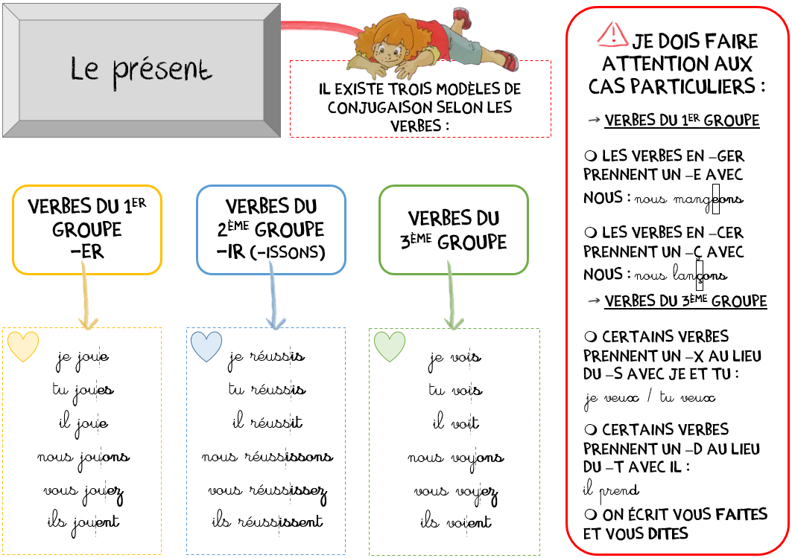

CM2 Maitrise de la langue
Période 1 Pour le maitre

Séquence 3 Comment lire un article de dictionnaire ?
V2

o Cycle : 3 |  | o Classe : CM2 |  | o Période : 1
o Champ disciplinaire : Vocabulaire |  |  | o Nombre de séances : 2
o Socle commun :

Palier 2 : Savoir utiliser un dictionnaire.

o Programmes (BO 2008)

Utiliser avec aisance un dictionnaire.

o Objectifs spécifiques de la séquence :

 Amener les élèves à lire et comprendre un article de dictionnaire ; Faire acquérir le vocabulaire correspondant (abréviation, article, définition, exemple).
o Séances : | o Déroulement
1  Séance de découverte + Construction de la règle  Matériel : Manuel + dictionnaires + grande affiche | - Petit problème + construisons la règle.  Quelles informations trouves-tu dans cet article de dictionnaire ? 1) mot recherché 2) prononciation 3) nature et genre 4) définition 5) synonyme 6) exemple 7) remarque Quelle est la nature du mot footing ? nom (n.m.) A quoi servent les informations 5, 6 et 7 ? le 5) renvoie vers un mot qui apporte des informations complémentaires, 6) donne un exemple qui illustre le sens 7) une remarque qui concerne l’origine du mot. Quel est le rôle de l’écriture phonétique ? Elle permet de savoir comment prononcer certains mots, dont ceux d’origine étrangère. Quelles autres informations peut-on trouver dans un article ? des renvois aux contraires, mots de la même famille, des illustrations…  - Evaluation formative :  Faire réaliser le test page 145 sur le cahier.  - Jeu : Ecrire un article de dictionnaire sur un mot inventé.  - Réalisation collective d’une carte mentale.
2  Découverte de la règle + Entrainement  Matériel :  Manuel + dictionnaires | - Lecture de la carte mentale.  - Exercices d’entrainement  Ex2p146 : a) Nom féminin b) il a deux sens c) ex aequo d) il y a égalité entre tous les hommes, tous les hommes sont égaux. « Liberté, Egalité, Fraternité » est la devise de la République française (il y a deux phrases d’exemple). e) inégalité  Ex7p146 : Adjectif b) il a deux sens c) inefficace d) C’est une femme énergique e) dynamique → C’est un enfant dynamique
3  Correction devoirs + Entrainement  Matériel :  Manuel | - Correction collective du « as-tu bien compris ? ».  - Exercices d’entrainement  Ex8p146 : a) l’origine est anglaise b) car c’est un mot étranger donc on ne sait pas le prononcer c) boycotter, avec le tableau de conjugaison  Ex10p146 : (Correction libre)
Séquence V2 3 Comment Lire un article de dictionnaire ?

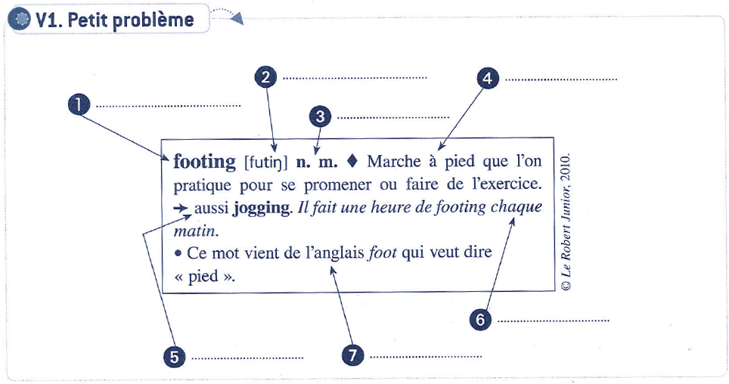
CM2 Maitrise de la langue
Période 1 Trace écrite

Comment lire un article de dictionnaire ?
V2

Vrai ou Faux ?

1. « v » est une abréviation qui indique la nature et le genre du mot.  vrai  faux
2. L’exemple permet de montrer comment employer le mot.  vrai  faux
3. Les différents sens d’un mot sont numérotés.  vrai  faux
4. L’écriture phonétique indique comment prononcer le mot.  vrai  faux
Es-tu d’accord avec ces affirmations ?

5. L’abréviation n.m. signifie nom féminin.  oui  non
6. L’abréviation adj. suit le mot manger.  oui  non
7. L’exemple est toujours écrit avant la définition.  oui  non
8. L’information (conjug.1) renvoie au tableau de conjugaison 1.  oui  non

As-tu bien compris ? Vérifie tes connaissances
/8
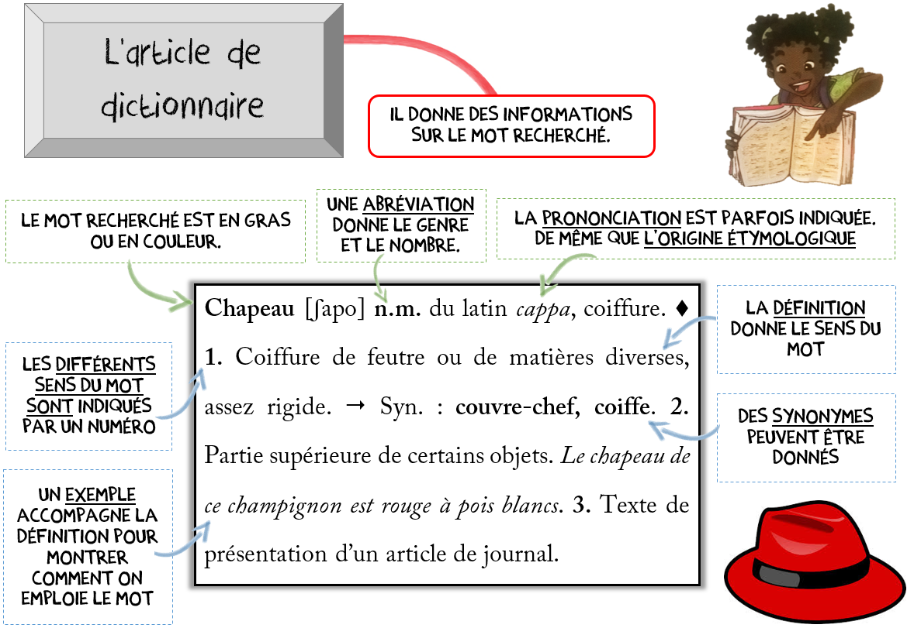

....../20
CM2 Maitrise de la langue
Période 1 Evaluation

Evaluation groupée de grammaire, conjugaison et vocabulaire
G2 – C2 – V2
F2

Note la plus haute : ___ /20 | Moyenne de la classe : ___/20 | Note la plus basse : ___ /20

Compétence évaluée : | A | B | C | D
1. Grammaire : Savoir identifier et utiliser l’attribut du sujet
1 Coche les phrases qui ont un attribut du sujet et souligne-le : …/5

1.  Cette émission me semble intéressante. 2.  L’Afrique est un continent très peuplé.
3.  Il reste une part de tarte. 4.  Mes parents demeurent près de la mer.
5.  Le chien de mon voisin a l’air hostile. 6.  Ces félins paraissent calmes et inoffensifs.
Prénom : Date :
7.  Pour la saison, les températures demeurent basses. 8.  Il a appelé les pompiers.
9.  Un sourire parait sur ses lèvres. 10.  Ce livre est dans la bibliothèque.
2 Complète les phrases par un attribut en respectant la nature demandée : …/5
Mon grand frère deviendra ……………………………………….. (Groupe nominal)
Elle parait ……………………………………………...…………. (adjectif)
Ce repas est……………………………………………………….. (Groupe nominal)
Les exercices restent ………………………………………………. (adjectif)
Les journées semblent ……………………………...………………. (adjectif)
Compétence évaluée : | A | B | C | D
2. Conjugaison : Savoir conjuguer les verbes au présent de l’indicatif.
3 Recopie les verbes conjugués puis écris leur infinitif et leur groupe : …/5
Le conseil municipal choisit le maire et ses adjoints. Ensemble, ils s’occupent des affaires de la commune. Ils votent le budget. L’argent vient de l’Etat, des impôts et des taxes. Le maire veille au respect des lois.
Verbe : | Infinitif : | Groupe : | Verbe : | Infinitif : | Groupe :
4 Conjugue les verbes suivants au présent dans les phrases : …/2,5
❑ Tu (devoir) ……………………… vérifier le résultat de tes opérations.
❑ Nous ne (réussir) ……………………… pas toujours nos exercices.
❑ Les élèves (effectuer) ……………………… leurs opérations.
❑ Je (jouer) ……………………… sur l’ordinateur en fond de classe.
❑ Vous (faire) ……………………… des efforts sur la présentation.
5 Conjugue les verbes être et avoir au présent de l’indicatif : …/2,5
❑ je ……… tu ……… il ……… nous ……… vous ……… ils………
❑ j’ ……… tu ……… il ……… nous ……… vous ……… ils………

Compétence évaluée : | A | B | C | D
3. Vocabulaire : Savoir lire et comprendre un article de dictionnaire.

6 Lis l’article de dictionnaire puis réponds aux questions. …/8
Condamner [kõdane] v. (conjug. 1) 1. Condamner quelqu’un c’est lui faire subir une peine parce qu’il a été reconnu coupable. L’assassin a été condamné à vingt ans de prison.  contr. acquitter. 2. Obliger, forcer. Nous sommes condamnés à rester à la maison, car il pleut. 3. Désapprouver. Les pacifistes condamnent la guerre. → aussi réprouver. 4. Cette porte a été condamnée : fermée pour qu’on ne puisse plus l’utiliser.
❑ Quelle lettre ne prononce-t-on pas dans ce mot ? ……………………………………
❑ Pourquoi a-t-on mot la prononciation de ce mot ? ……………………………………
❑ Combien de sens ce mot a-t-il ? ……………………………………………..………
❑ Quel est le synonyme de ce mot ? ……………………………………………..……
❑ Quel est le contraire de ce mot ? ……………………………………………..……
❑ Quelle est la nature de ce mot ? : ……………………………………………..……
❑ Ecris la définition du sens n°2 : ……………………………………………..……….
❑ Souligne l’exemple du sens 4.
❑ Que signifie « (conjug. 1) ? ……………………………………………..…………...
❑ Qu’est-ce que l’origine étymologique d’un mot ? ……………………………………..

